VYHLÍŽÍME LEPŠÍ ČASY

Máme tady jaro, Velikonoce, prázdniny, volno…..tááázkže….uklidíme počítače a běžíme všichni ven.
Nezdá se vám děti, že doba je teď divná,? Asi ano, a všichni už bychom si přáli, aby se náš život vrátil do takové podoby,na jakou jsme byli zvyklí. Abychom se mohli potkávat s rodinou, kamarády, nenosit roušky a chodit do školy, na kroužky, na výlety, do kina, do divadla, do restaurace nebo třeba do ZOO.
Nezoufejte, určitě se dočkáme a pojďme společeně ty lepší časy vyhlížet.
A odkud se vyhlíží????? No přece z vyhlídky.
Takových míst máme v našem blízkém okolí dost. Vybraly jsme pro vás 5 vyhlídek, každou jsme přejmenovaly po našem . Vyhlídky dostaly jména podle toho co vyhlížíme, co bychom všichni chtěli, aby bylo zase jako dřív. Takže jedna se jmenuje třeba Škola, druhá Kamarádi, třetí Rodina, čtvrtá Kroužky, pátá Kino.
Navštivte tahle krásná místa, rozhlédněte se do dálky. Možná uvidíte, jak se k nám blíží něco, co nám všem chybí a když ne, určitě uvidíte spoustu jiných hezkých věcí .

Na každé vyhlídce byste měli najít zápisník ukrytý v plastovém bílém kyblíčku.
V zápisníku má každá třída předepsanou svoji stránku.
Když na vyhlídku dorazíte (tentokrát je dovoleno používat jakékoliv dopravní prostředky ),do zápisníku se podepíšte. Jakmile se do jednoho zápisníku, podepíše alespoň polovina všech žáků vaší třídy, dejte nám to vědět (stránku zápisníku vyfoťte a pošlete). My vám „výměnou“ za podpisy sdělíme tajné slovo.
Až vaše třída získá tajná slova za všechny vyhlídky, dozvíte se , jaká vás čeká odměna .

PRVNÍ VYHLÍDKA:
Na toto místo můžete vystoupat po modré turistické značce z Dobřichovic, nebo z rozcestí U TROJÁKU. Nebo také z Černolic po cyklostezce 8129 až na rozcestí U ŠRAŇKU dále pak po modré turistické.
Cíl se jmenuje: HVÍŽDINEC.
možná dostal jméno podle hvizdu káňat a jiných opeřených dravců. V každém případě byl místem turistických pochodů již v předminulém století. V roce 1892 sem Klub českých turistů přivedl tenkrát po červené turistické značce první výletníky. Bylo to přesně 11.12.1892. Jak praví kroniky, těch odvážlivců bylo sedmnáct mužů a jedna žena.
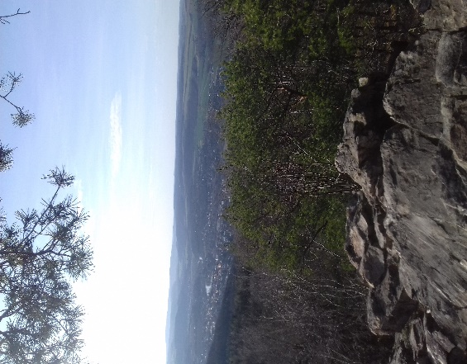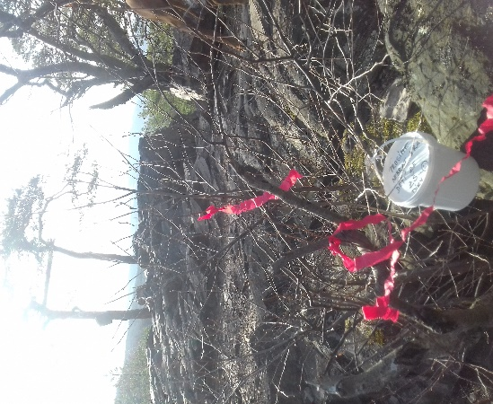
BUĎTE TADY NA SEBE OPATRNÍ, JE TO VÁŽNĚ VYSOKO A POVRCH HODNĚ KOSTRBATÝ.

DRUHÁ VYHLÍDKA:
Rozhlédnout se do dálky a vyhlížet lepší časy, můžete ze skal, které jsou nejstarším horolezeckým místem v Čechách. Siláci s lany se tady objevovali už v roce 1904. Není to nikde jinde než v Černolicích.
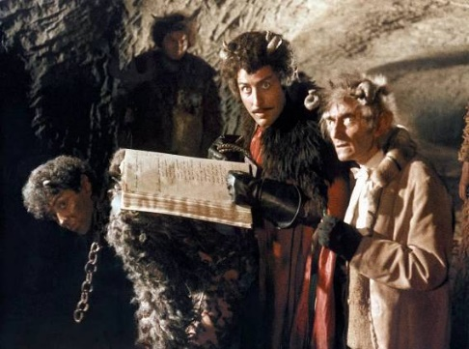
Ale pozor, toto místo je opředeno velmi zajímavou pověstí. Je to místo, které prý omylem vytvořtil sám čert….a víte přece, že s čerty nejsou žerty.

Kdo je zvědavý a chce vědět víc, může si přečíst celou pověst
https://www.idnes.cz/cestovani/po-cesku/povest-o-certovych-skalach-u-noveho-dvora.A010413_124935_igcechy_ch

TŘETÍ VYHLÍDKA:
Podívat se z výšky na Berounku, Mokropsy a ještě dál… Stačí k tomu chvíle chůze z Jíloviště od zahradnictví nebo delší cestou od Všenor . Váš cíl je zde: vyhlídka HLADKÁ SKÁLA https://mapy.cz/s/hebacudune

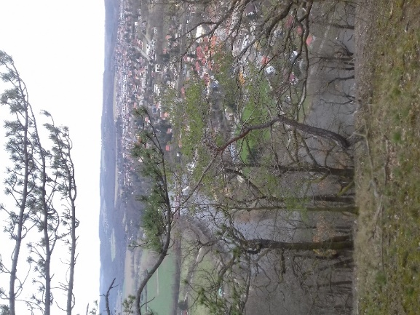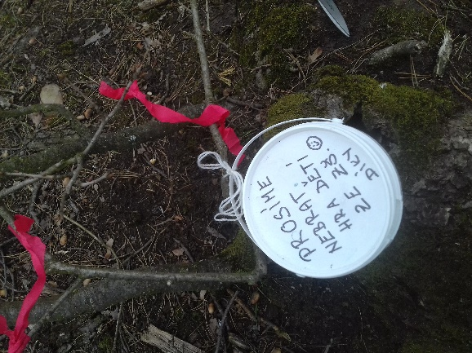
Co byste podle pověsti viděli, slyšeli a zažili, kdybyste do Mokropes přišli asi o 900 let dříve?
"Za dávných časů, kdy jen prales a močál kryl zdejší kotlinu, náležel celý tento kraj ku dvoru knížecímu na Vyšehradě. Bylo zde všeho všudy jen několik dřevěných starých rybářských chatrčí, s věčně urousanými, avšak vždy bodrými rybáři. Lidských duší bylo zde tedy po málu, za to však ryb, vodního ptactva, vyder a jiné zvěře všeliké takové spousty, že časně z rána a na večer v rákosinách od štěbetu bývalo až k ohluchnutí. Když zapadlo slunce, přicházeli z pralesů k nápojišti statní jeleni, srnčí, ba i vlci a medvědi. Není proto divu, že kníže se svou družinou pro ukrácení chvíle rád sobě zajížděl koňmo či po vorech až sem. Co tu asi bylo shonu a ryku, když přijela taková veselá společnost... Býval to vždy asi horký den pro naše milé rybáře, takováto panská návštěva, a někdy za to byla ještě rána bičíkem, ale zatahovati a nadháněti se musilo, bylať to vlastně jedinká služba a daň za to, že mohli zde jinak svobodně žíti na půdě knížecí. Pěkně se páni pobavili, dobře sobě zalovili a co se těm vousatým rybářům nasmáli, jak je prohnali, jak je zmáchali a proto vždy rádi opět k těm mokrým psům jezdili."

ČTVRTÁ VYHLÍDKA
Tahle vyhlídka nemá na mapách žádný název, ale kdo se vypraví na výlet z Jíloviště od motorestu po červené turistické značce, dojde asi po 2 kilometrech na místo, které by si název rozhodně zasloužilo.
Výhled je tady pro změnu na řeku Vltavu a Vrané nad Vltavou (město i vodní nádrž).
https://mapy.cz/s/momujutufu
Kdo byste se chtěl dozvědět informace o stavbě vodního díla ve Vraném, najděte si na na youtube video „Vlatava v obrzech“ díl 73 a 74.

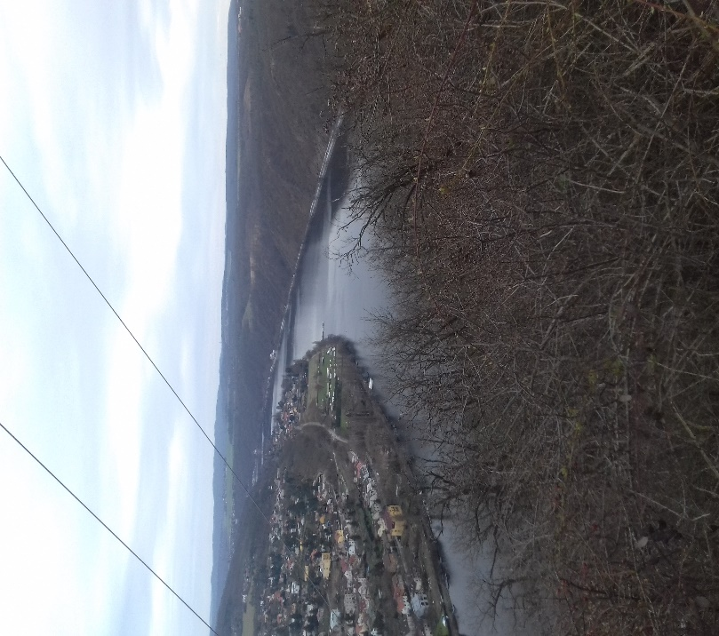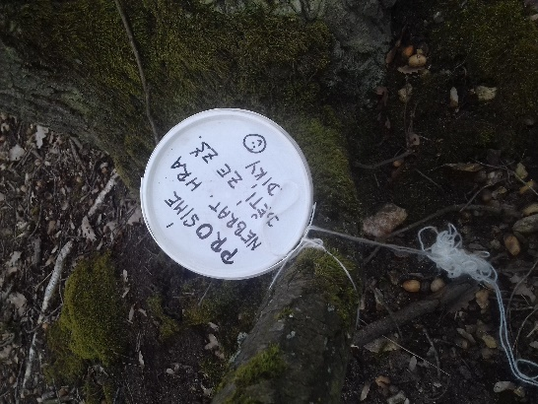

PÁTÁ VYHLÍDKA

Samozřejmě nemůžeme vynechat snad nejznámější vyhlídkové místo u nás, kde je krásný výhled na Mníšek a okolí.
JASNĚ, SPRÁVNĚ, MÁTE PRAVDU, JE TO SKALKA.
Na Skalku se můžete dostat pěšky, na kole a od parkoviště jde zvládnout většina cesty i na koloběžce.
Cestu za touto vyhlídkou si můžete naplánovat přímo z Mníšku pod Brdy nebo také od parkoviště nad řevnickou silnicí. Kdo si chce dát do těla, může sem vystoupat od Řevnic nebo také od Kytína. Kdo se rád projde, může spojit hned několik „našich vyhlídek“ a vzít to přes Černolice, Hvíždinec až na Skalku. Prostě a jednoduše, „VŠECHNY CESTY VEDOU NA SKALKU“ .
Odměnou vám bude nejen krásná vyhlídka, ale stánek s občerstvením zahájil v těchto dnech svou jarní sezónu a výdejní okénko bude prý otevřeno celé prázdniny.

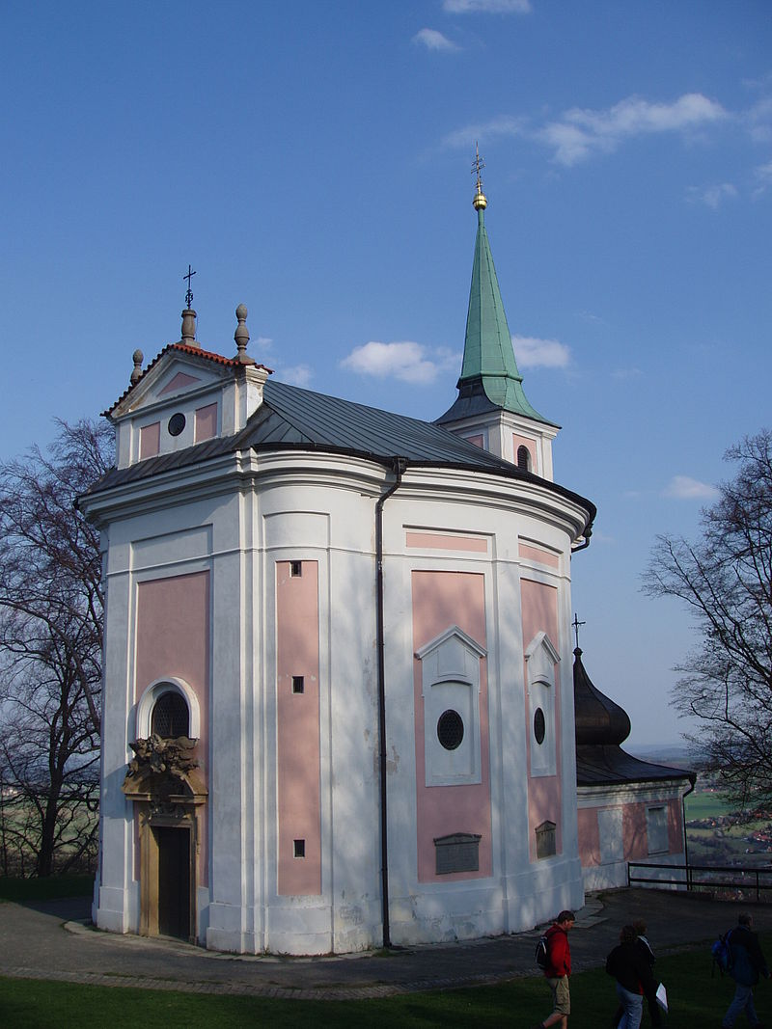

ŠKOLNÍ ZÁPISNÍK V BÍLÉM KYBLÍČKU, HLEDEJTE BLÍZKO VYHLÍDKY.
PŘI POHLEDU NA MNÍŠEK PO VAŠÍ PRAVÉ RUCE.

